Практическая работа № 5

Тема: «Свойства металлов».
Цель работы: повторить металлы побочных подгрупп, провести опыты, подтверждающие амфотерность цинка и алюминия; осуществлять практическим путем генетическую связь.
Приборы и реактивы: пробирки, пробиркодержатель, спиртовка; CuCl₂, Fe (железная скрепка), FeCl₃, медная проволока ZnCl₂, NaOH, HCl, CuO, H₂SO₄.

Краткие теоретические сведения

По своим химическим свойствам все металлы являются восстановителями, все они сравнительно легко отдают валентные электроны, переходят в положительно заряженные ионы, то есть окисляются.

Взаимодействие с простыми веществами
- С кислородом большинство металлов образует оксиды – амфотерные и основные:
4Li + O₂ = 2Li₂O,
4Al + 3O₂ = 2Al₂O₃.
2Cu + O₂ = 2CuO
Щелочные металлы, за исключением лития, образуют пероксиды:
2Na + O₂ = Na₂O₂.
- С галогенами металлы образуют соли галогеноводородных кислот, например,
Cu + Cl₂ = CuCl₂.
- С водородом самые активные металлы образуют ионные гидриды – солеподобные вещества, в которых водород имеет степень окисления -1.
2Na + H₂ = 2NaH.
- С серой металлы образуют сульфиды – соли сероводородной кислоты:
Zn + S = ZnS.

Взаимодействие со сложными веществами.
- С водой реагируют при обычной температуре только щелочные и щелочно-земельные металлы, при этом выделяется водород и образуется основание :
2Na + 2H₂O = 2NaOH + H₂.
Многие металлы взаимодействуют с водой при нагревании:
2Al + 6H₂O = 2Al(OH)₃ + 3H₂.
От марганца до олова, в ряду активности металлов, при взаимодействии металлов с водой выделяется водород и образуется оксид металла.
Zn + H₂O = ZnO + H₂.
Олово, свинец, медь, ртуть, золото, платина, серебро не реагируют с водой.
Ряд активности металлов
Восстановительную активность металла в химических реакциях, протекающих в водных растворах, отражает его положение в электрохимическом ряду напряжений металлов.
Чем левее стоит металл в ряду стандартных электродных потенциалов, тем более сильным восстановителем он является, самый сильный восстановитель – металлический литий, золото – самый слабый, и, наоборот, ион золото (III) – самый сильный окислитель, литий (I) – самый слабый.
- Каждый металл способен восстанавливать из солей в растворе те металлы, которые стоят в ряду напряжений после него, например, железо может вытеснять медь из растворов ее солей. Однако следует помнить, что металлы щелочных и щелочно-земельных металлов будут взаимодействовать непосредственно с водой.
Металлы, стоящее в ряду напряжений левее водорода, способны вытеснять его из растворов разбавленных кислот, при этом растворяться в них. (Рисунок 1)

С разбавленными растворами кислот взаимодействуют металлы, стоящие в электрохимическом ряду напряжений до водорода, при этом образуется соль и выделяется водород:
Zn + H₂SO₄ = ZnSO₄ + H₂.
Металлы, стоящие в ряду напряжений после водорода, с разбавленными растворами кислот, кроме азотной, не взаимодействуют.
С концентрированными растворами кислот-окислителей взаимодействуют все металлы, при этом образуется соль металла, продукт восстановления кислоты и вода:
Cu + 2H₂SO₄ = CuSO₄ + SO₂ + 2H₂O,
Cu + 4HNO₃ = Cu(NO₃)₂ + 2NO₂ + 2H₂O.
- Амфотерные металлы взаимодействуют с растворами щелочей, образуя при этом гидроксокомплекс и выделяя водород:
Zn + 2NaOH +2H₂O = Na₂[Zn(OH)₄] + H₂.
- Металлы могут взаимодействовать с растворами солей, при этом более активный металл вытесняет из раствора соли менее активный металл:
Zn + CuCl₂ = Cu + ZnCl₂.
Реакция протекает только в том случае, когда образующаяся соль растворима, иначе металл покрывается пленкой соли и реакция прекращается.
- При взаимодействии металлов с веществами окружающей среды происходит его самопроизвольное разрушение. Этот процесс называется коррозия.
Коррозия уничтожает ежегодно 1/3 металлов, получаемых в мире. Коррозия ускоряется под воздействием таких эксплуатационных факторов, как трение, радиация, высокая скорость потока воздуха и др.

№ п/п | Название опыта | Ход работы | Наблюдение | Уравнение реакции | Вывод
1 | Взаимодействие металлов с простыми веществами (O₂) | Прокалите медную проволоку над пламенем спиртовки |  | Cu + O₂ → | ?
2 | Взаимодействие металлов со сложными веществами (H₂O) | В чашку Петри с водой добавьте 2-3 капли ф/ф и опустите кусочек натрия | https://youtu.be/6myTzn2I12Y | Na + 2H₂O → | ?
3 | Исследование ряда активности металлов | В пробирку с раствором хлорида меди опустите кусочек железа (кнопку, скрепку).  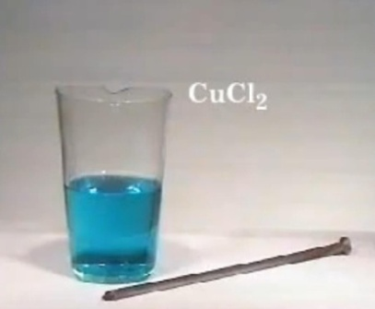  В пробирку с раствором хлорида железа (III) опустите медную проволоку.  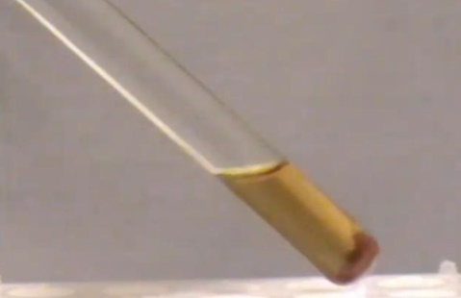 | https://youtu.be/lGiheo2jE6U  https://youtu.be/_Ey_aI3gUXQ | Fe + CuCl₂ →  FeCl₂ + Cu → | ?
4 | Взаимодействие металлов с кислотами | Осторожно прилейте в две пробирки раствор соляной кислоты и опустите в одну пробирку гранулы цинка, в другую кусочки медной проволоки. | https://youtu.be/SprE9lGWzvs  https://youtu.be/Mxe9y8vtLfE | HCl + Zn →  HCl + Cu → | ?
5 | Изучение амфотерности на примере цинка | Осторожно прилейте раствор соли цинка к щелочи и получите гидроксид цинка  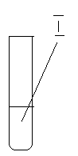  ZnSO₄  NaOH  Докажите амфотерность гидроксида цинка Для этого разделите содержимое пробирки на две части.  К одной части прилейте раствор соляной кислоты, а к другой раствор гидроксида натрия.  NaOH  Zn(OH)₂  HCl  Zn (OH)₂  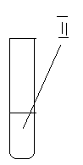 | https://youtu.be/7rJj3WTk9Vw  https://youtu.be/7rJj3WTk9Vw  https://youtu.be/7rJj3WTk9Vw | ZnSO₄ + NaOH →  Zn(OH)₂ + HCl →  Zn(OH)₂ + NaOH → | ?  ?  ?
6 | Выполнить ряд превращений | Осуществить цепочку превращений:  CuO → CuSO₄ → Cu(OH)₂ → CuO → Cu | ? | ? | ?

Контрольные вопросы:
- Какие условия необходимы для взаимодействия металлов с растворами кислот?
- Какие условия необходимы для взаимодействия металлов с растворами солей?
- Что такое амфотерность?
- Как доказать амфотерность цинка?

